Zdjęcie 1. Zestaw Dienesa uzupełniony o karty do kodowania
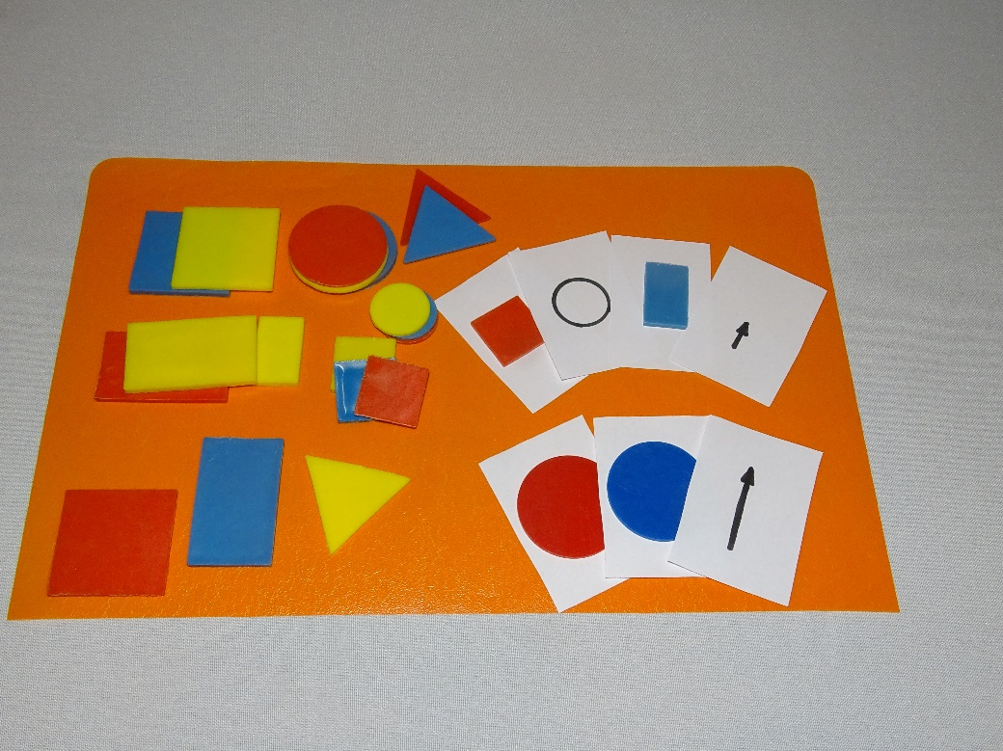
Źródło : archiwum autora pracy
Zdjęcie 2. Mozaiki z klocków
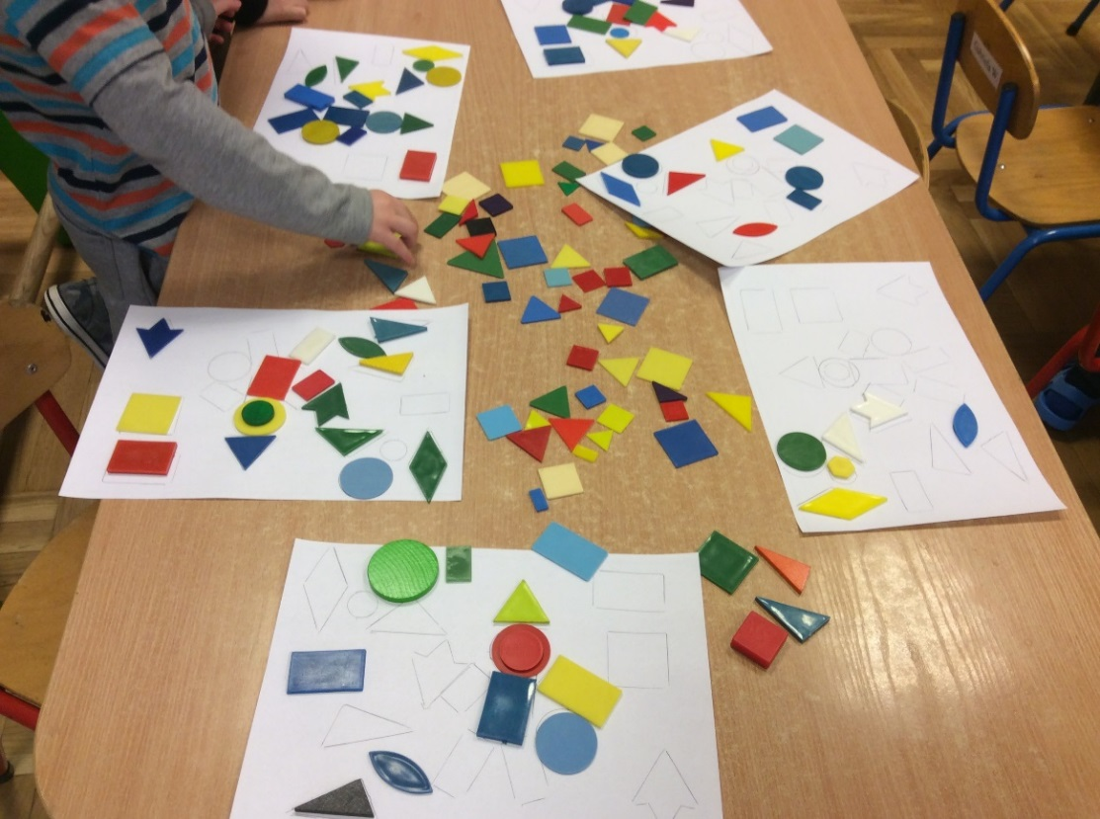
Źródło : archiwum własne autora pracy, zdjęcie wykonane w Przedszkolu Niepublicznym Panienka z Okienka w Gdańsku

Zdjęcie 3. Klocki Reko
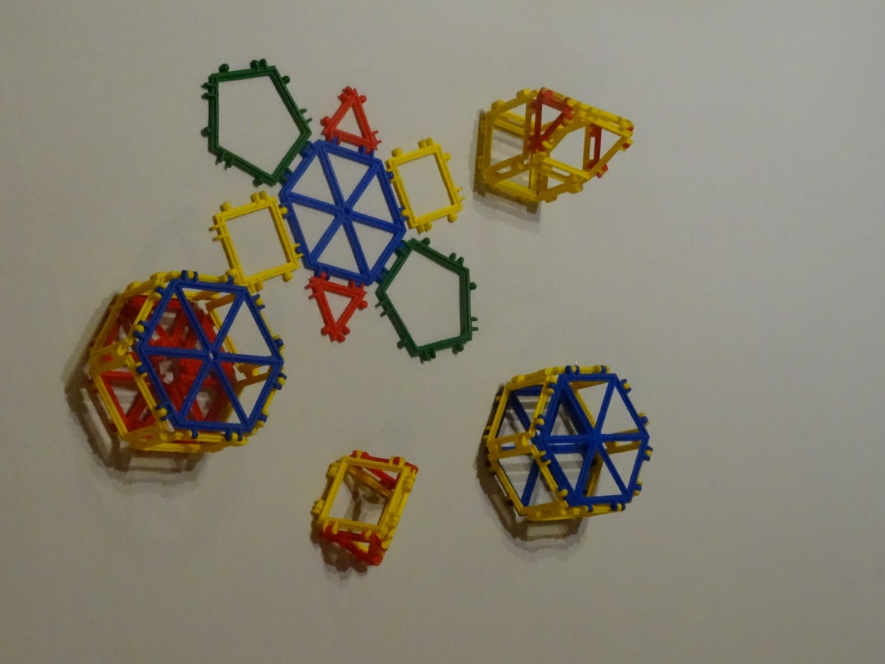
Źródło: archiwum autora pracy
Zdjęcie 4. Budowle z klocków Reko
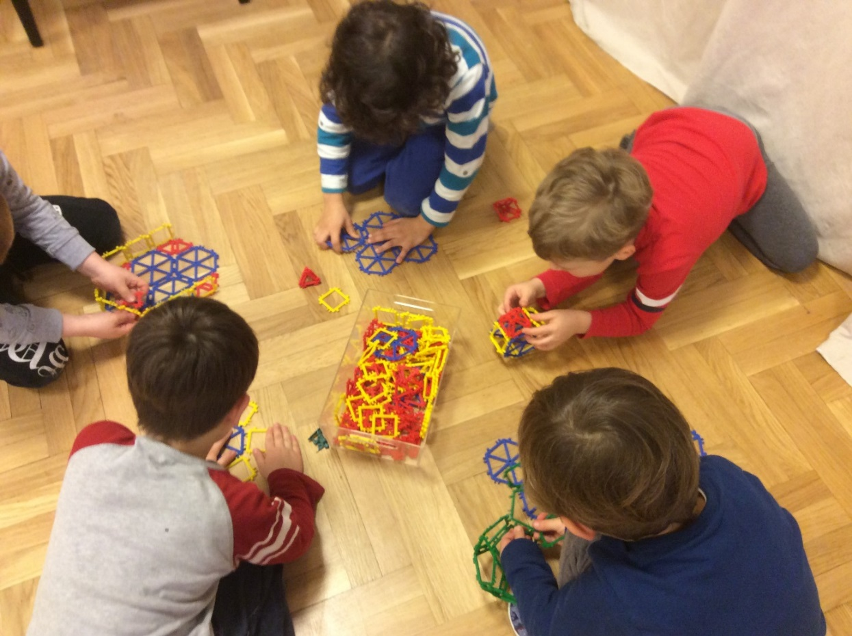
Źródło : archiwum własne autora pracy, zdjęcie wykonane w Przedszkolu Niepublicznym Panienka z Okienka w Gdańsku

